**TRƯỜNG ĐẠI HỌC THỦY LỢI**

Khoa Công Nghệ Thông Tin



**BÀI TẬP LỚN**

**Môn: Công nghệ web**

**Nhóm N057736**

*Đề tài:* ***How to start Calisthenics***

**Giảng viên**: Kiều Tuấn Dũng

**Thành viên** :

Trần Anh Minh 58TH4 - 1651060754

Nguyễn Khắc Vinh 58TH4 - 1651060907

How to start Calisthenics

**Nhóm thực hiện : N057736**

**Tổng quan**

*Website giúp mọi người làm quen với Calisthenics – tập thể hình không cần dụng cụ thông qua 3 level từ dễ đến khó. Đồng thời website cung cấp các bài viết kiến thức dinh dưỡng , hướng dẫn các bài tập theo từng nhóm cơ, giúp người dùng hiểu thêm về thể hình nói chung và calisthenics nói riêng.*

**Chức năng của web**

**Website gồm các chức năng chính sau:**

* **Đối với nhóm người dùng chưa đăng nhập:**
  + Đăng ký tài khoản
  + Xem thông tin các bài viết về kiến thức dinh dưỡng, các bài tập phân loại theo từng nhóm cơ
  + Xem thông tin chi tiết các bài viết
* **Đối với nhóm người dùng đã đăng nhập:**
  + Đăng nhập hệ thống
  + Cập nhật thông tin cá nhân của tài khoản
  + Theo dõi tiến trình tập luyện của tài khoản
  + Xem các bài tập của 36 ngày tương ứng 3 level dễ -> khó
  + Lưu tiến trình tập thông qua Hoàn thành các ngày tập của mỗi level
* **Đối với nhóm người dùng quản trị (Admin):**
  + Đăng nhập hệ thống
  + Thống kê tổng số user đã đăng kí, số bài viết, số bài tập của website
  + Quản lý các bài viết (Thêm, Xóa, Cập nhật, Tìm kiếm, Lọc theo nhóm cơ/dinh dưỡng)
  + Quản lý các bài tập (Thêm, Xóa, Cập nhật, Tìm kiếm)
  + Quản lý các bài tập của từng ngày, từng level (Thêm, Xóa, Lọc theo level và ngày)

**Sơ đồ trang web**

**Đối với người dùng thông thường**

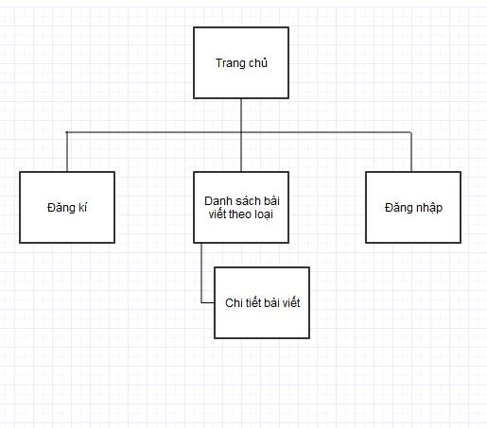

**Đối với thành viên**

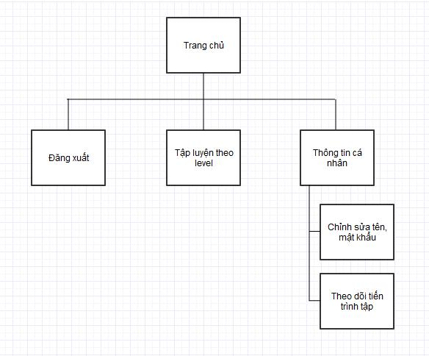

**Đối với quản trị viên**

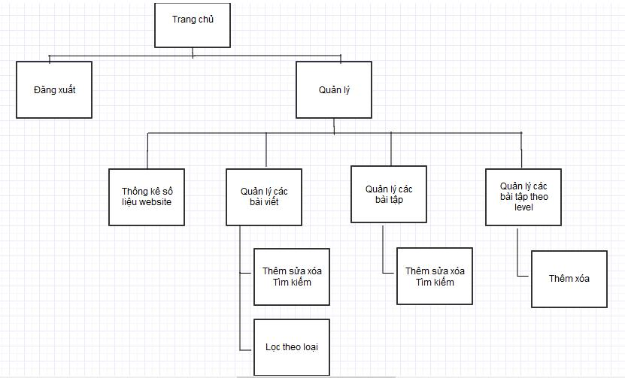

**Cơ sở dữ liệu**

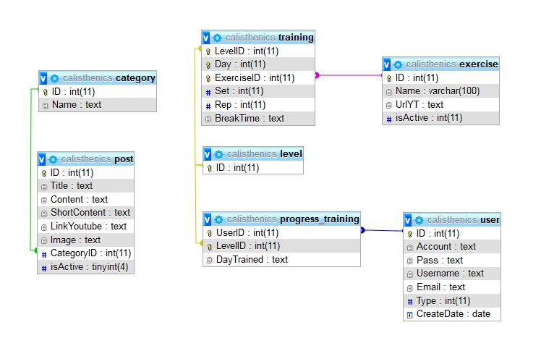

Bảng category chứa các loại nhóm cơ, dinh dưỡng.

Bảng post chứa các thông tin của 1 bài viết, liên kết với category qua CategoryID.

Bảng level chứa 3 ID tương úng 3 level.

Bảng exercise chứa thông tin các bài tập.

Bảng training chứa các bài tập của từng ngày trong mỗi level, liên kết với bảng level qua LevelID, liên kết bảng exercise qua ExerciseID.

Bảng user chứa thông tin của người dùng, với type để phân biệt admin / thành viên.

Bảng progress_training chứa tiến trình tập của người dùng.

Bảng exercise và post có isActive, với mục đích khi xóa exercise, post chuyển isActive về 0 để có thể khôi phục sau này (nếu cần). Các câu truy vấn liên quan 2 bảng luôn có thêm điều kiện isActive = 1.

**Phân tích**

**Phần người dùng**

**Header** (Có ở các trang : trang chủ, trang danh sách bài viết từng nhóm cơ, dinh dưỡng, trang chi tiết bài viết)

***Giao diện***

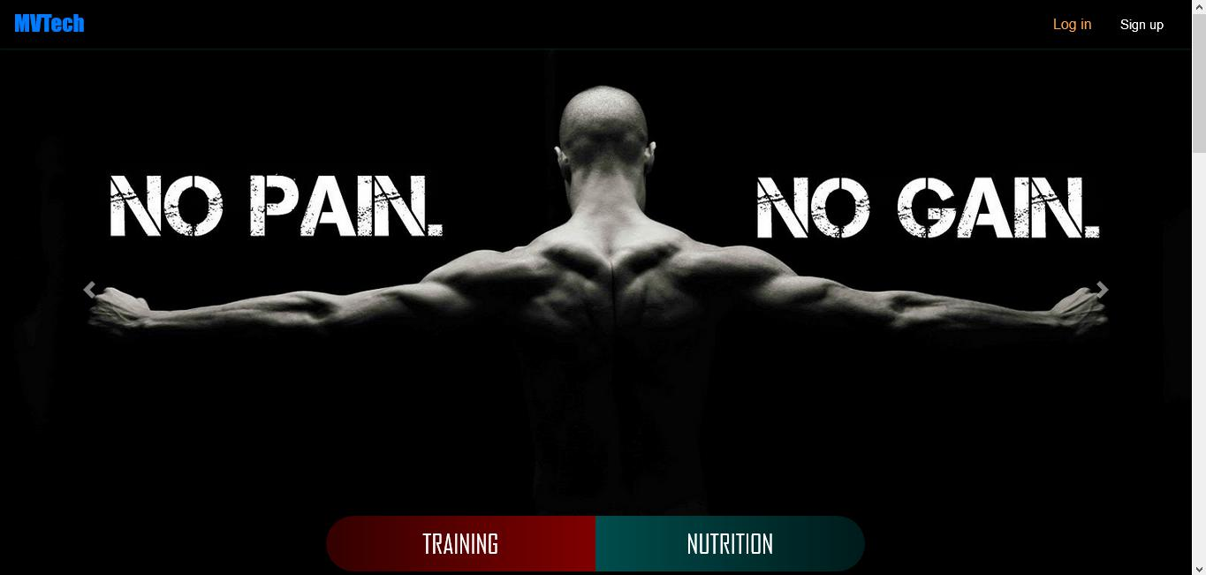

*Hình 1. Giao diện header*

**Trang chủ**

***Giao diện***

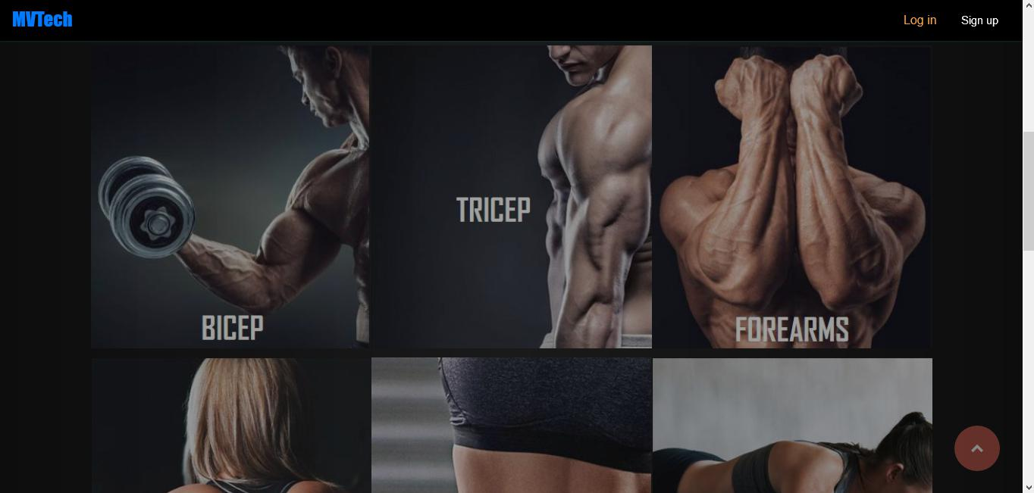

*Hình 2. Danh sách nhóm cơ 1*

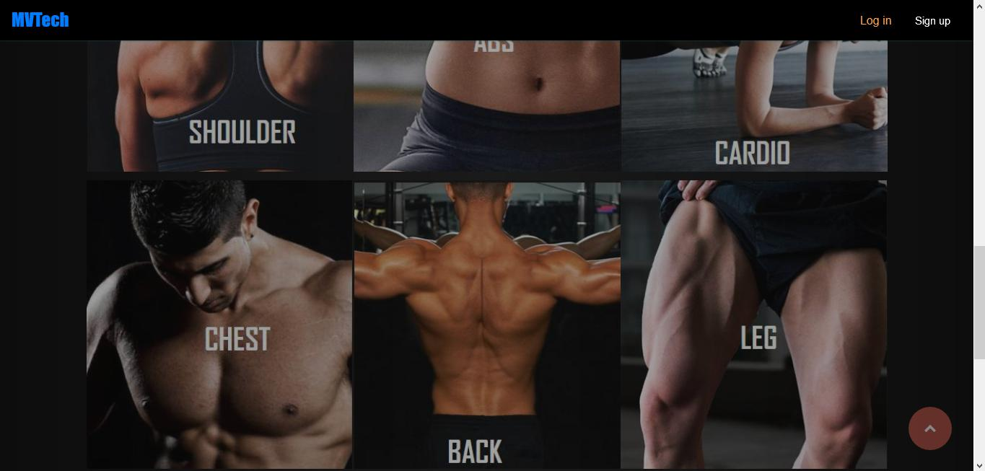

*Hình 3. Danh sách nhóm cơ 2*

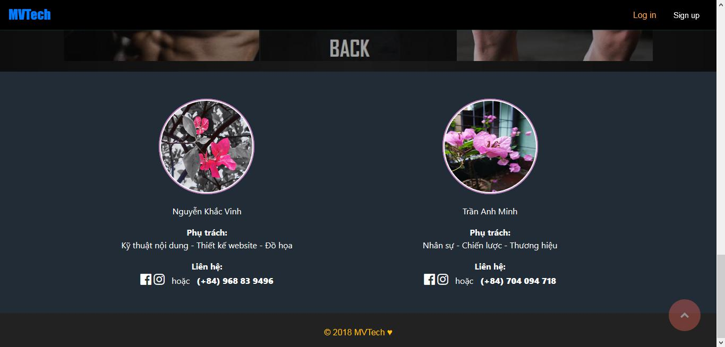

*Hình 4. Giới thiệu đội ngũ*

***Phân tích***

Tổng quan

* Liệt kê tất cả danh sách nhóm cơ như:
* Tay trước
* Tay sau
* …..
* Giới thiệu đội ngũ làm website

Dữ liệu

* Chưa cần lấy dữ liệu

**Danh sách bài viết của 1 nhóm cơ/ dinh dưỡng**

***Giao diện***

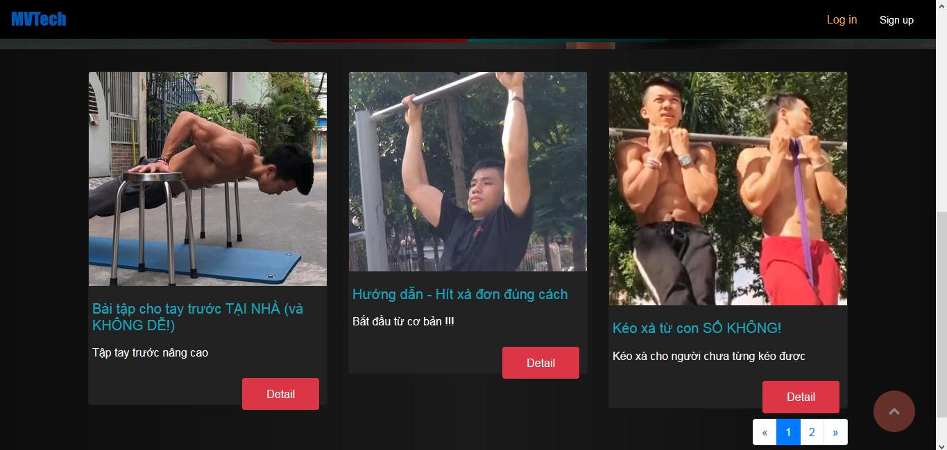

*Hình 5. Danh sách bài viết nhóm cơ riêng*

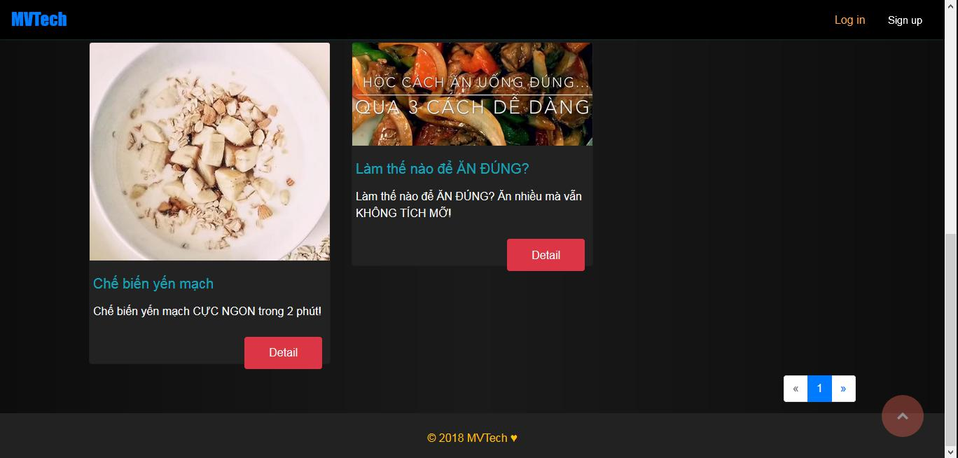

*Hình 6. Danh sách bài viết dinh dưỡng*

***Phân tích***

Tổng quan

* Liệt kê các bài viết từng nhóm cơ/ dinh dưỡng có các thông tin như:
* Tên bài viết
* Giới thiệu ngắn
* Hình ảnh

Dữ liệu :

* Lấy thông tin từ bảng post(P) và category(C) tương ứng với các thuộc tính:
* P.Title
* P.ShortContent
* P.Image
* Với thuộc tính P.CategoryID = C.ID

**Chi tiết bài viết trong 1 nhóm cơ/ dinh dưỡng**

***Giao diện***

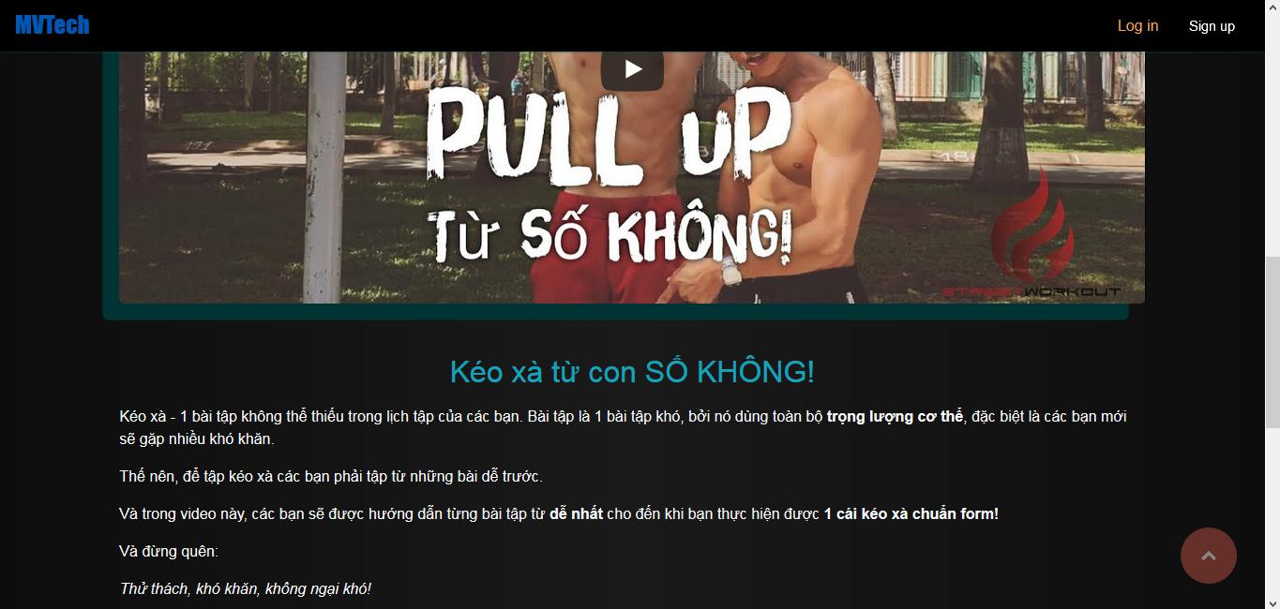

*Hình 7. Chi tiết bài viết*

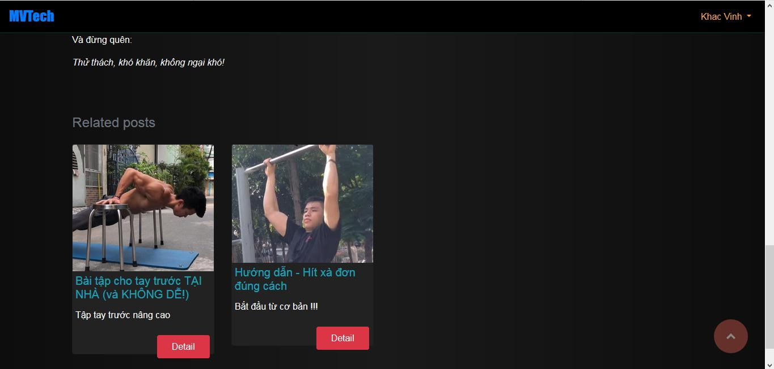

*Hình 8. Các bài viết liên quan*

***Phân tích***

Tổng quan

* Lấy thông tin chi tiết bài viết như:
* Tên bài viết
* Nội dung
* Đường dẫn Youtube
* Các bài viết liên quan

Dữ liệu :

* Phần chi tiết : Lấy thông tin từ bảng post(P) tương ứng với các thuộc tính:
* P.Title
* P.Content
* P.LinkYoutube
* Với thuộc tính P.CategoryID = ?
* Phần các bài viết liên quan: Lấy thông tin từ bảng post(P) và category(C) tương ứng với các thuộc tính:
* P.Title
* P.ShortContent
* P.Image
* Với thuộc tính P.CategoryID = C.ID và LIMIT 4, chọn ngẫu nhiên, và P.ID không trùng với ID của Post đang được hiển thị:

**Đăng ký**

***Giao diện***

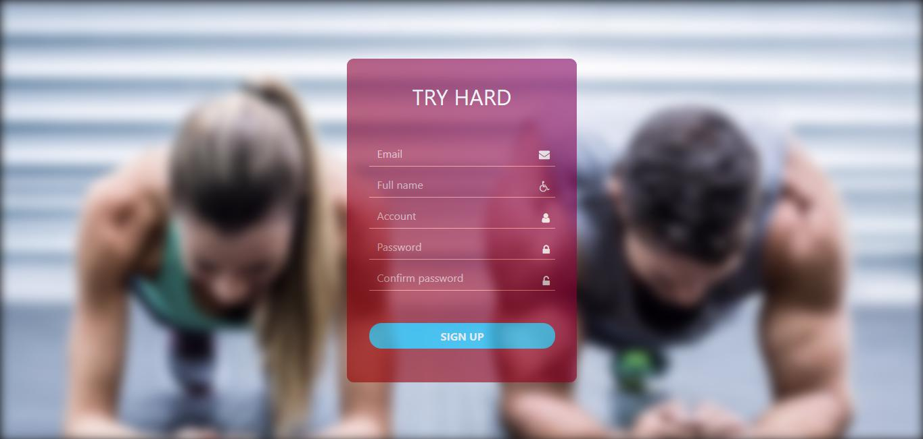

*Hình 9. Giao diện header*

***Phân tích***

Tổng quan

* Các thông tin cơ bản để đăng ký : email, tên, tài khoản, mật khẩu

**Phần thành viên**

**Header**

***Giao diện***

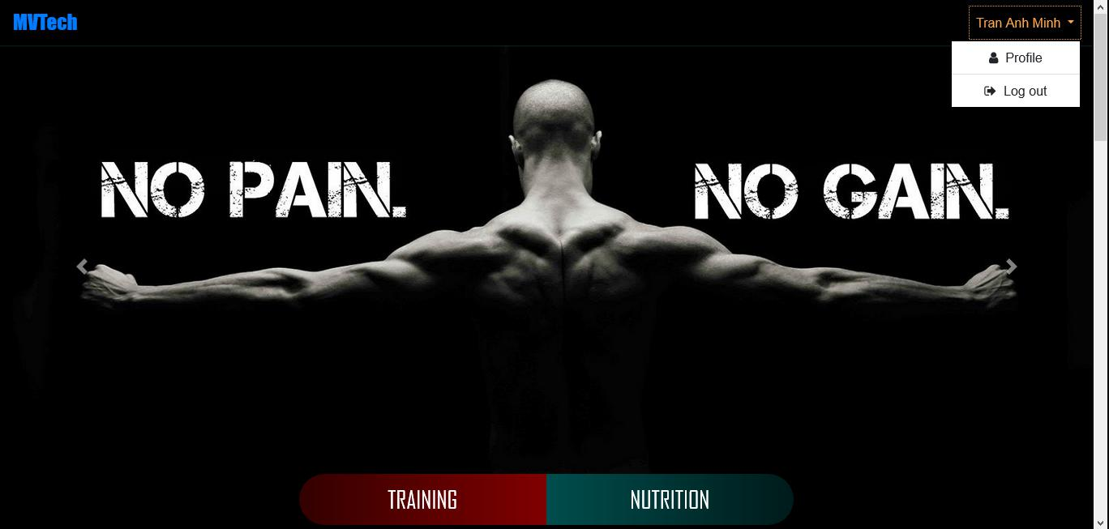

*Hình 10. Header thành viên*

***Phân tích***

Tổng quan

* Lấy thông thành viên:
* Tên

Dữ liệu :

* Lấy thông tin từ session đã được lưu khi login

**Đăng nhập**

***Giao diện***

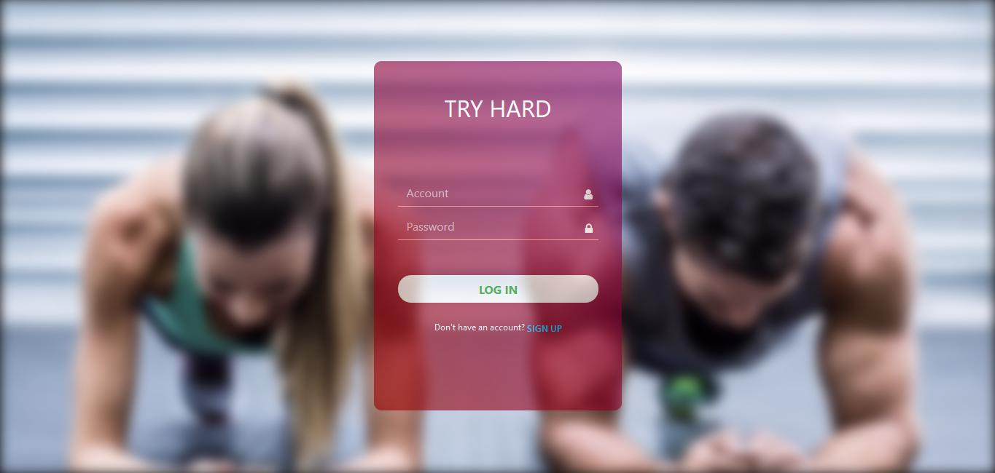

*Hình 11. Đăng nhập*

***Phân tích***

Tổng quan

* Sau khi đăng nhập lấy thông tin người dùng và lưu vào session

Dữ liệu :

* Lấy thông tin từ bảng user, tìm kiếm user có account như người dùng nhập và so sánh mật khẩu

**Chức năng tập luyện**

***Giao diện***

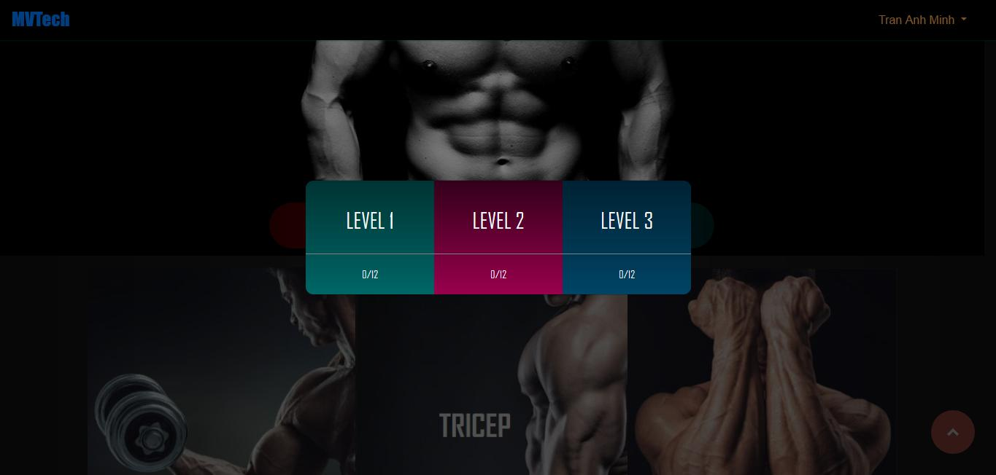

*Hình 12. Chọn level*

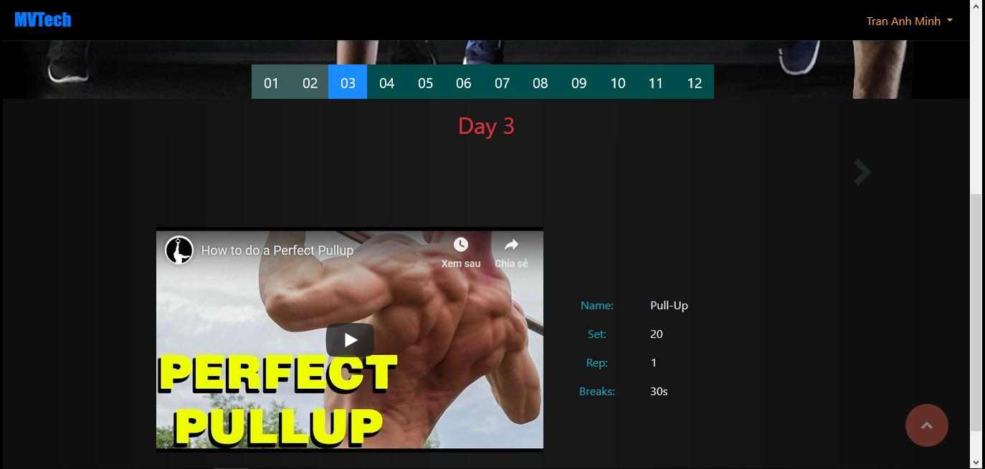

*Hình 13. Giao diện tập*

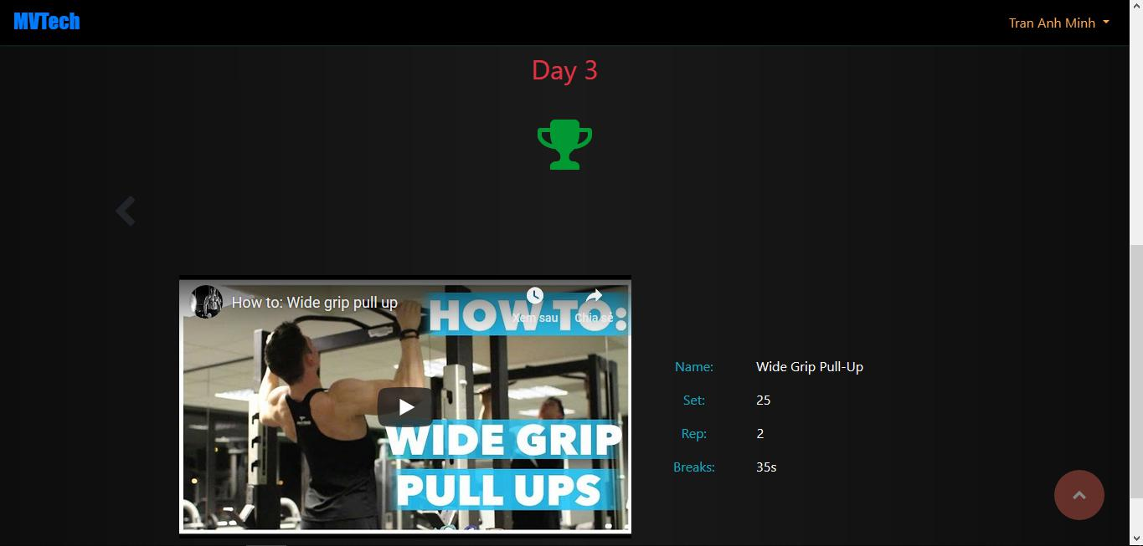

*Hình 14. Giao diện tập bài cuối của ngày (có thêm nút finish)*

***Phân tích***

Tổng quan

Phần chọn level

* Hiển thị 3 level và ngày tập cuối cùng của người dùng

Dữ liệu :

* Lấy thông tin từ bảng progress_training(PT) tương ứng với các thuộc tính:
* PT.DayTrained ( lấy max )
* Với thuộc tính PT.UserID = id người dùng hiện tại

Phần bài tập

* Hiển thị từng bài tập của từng ngày như
* LinkYoutube
* Name
* Set (số hiệp)
* Rep (số cái trong 1 hiệp)
* Breaks (thời gian nghỉ)

Dữ liệu :

* Lấy thông tin từ bảng training(T),exercise(E) tương ứng với các thuộc tính:
* T.UrlYT
* E.Name
* T.Set
* T.Rep
* T.BreakTime
* Với thuộc tính T.LevelID = levelID đã chọn, T.Day = Day đã chọn, T.ExerciseID = E.ID

**Quản lý thông tin cá nhân**

***Giao diện***

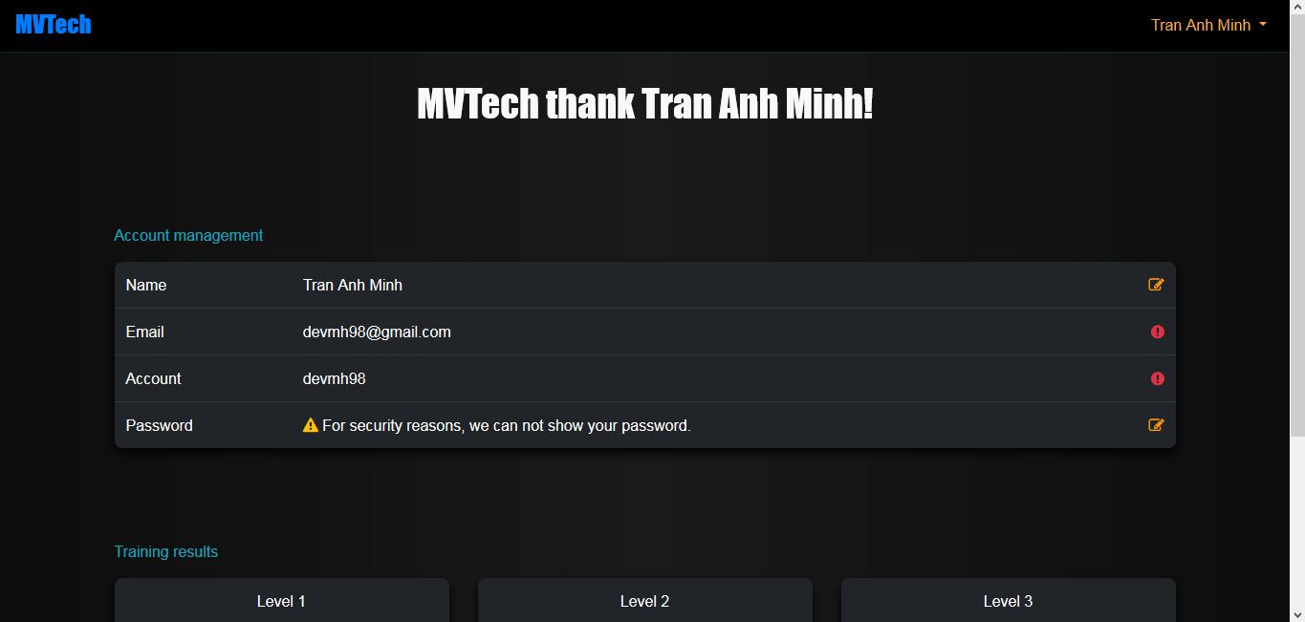

*Hình 15. Thông tin cá nhân*

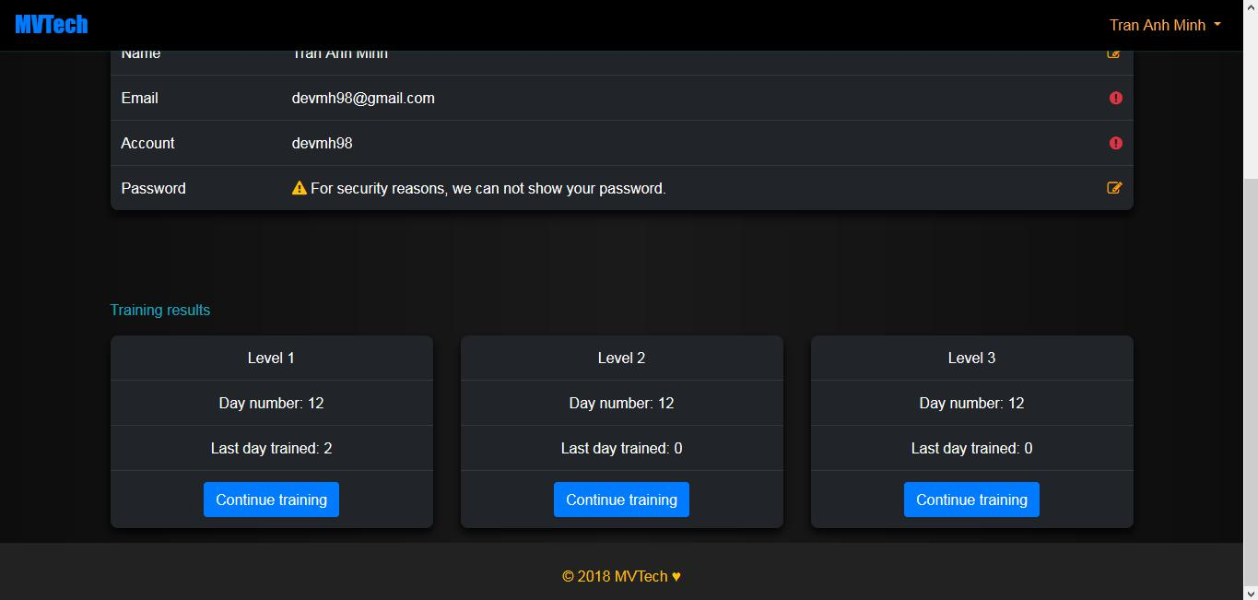

*Hình 16. Tiến trình tập luyện*

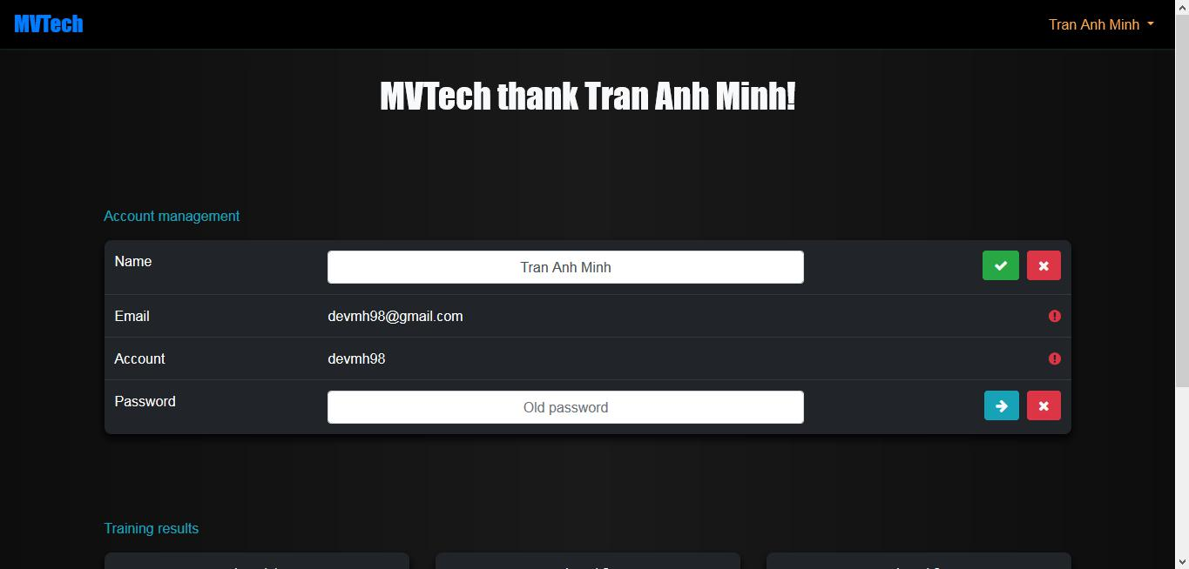

*Hình 17. Chỉnh sửa thông tin*

***Phân tích***

Tổng quan

Phần thông tin cá nhân

* Hiển thị Name, Email, Account, Password

Dữ liệu :

* Được lấy từ session

Phần tiến trình tập

* Hiển thị tiến trình tập luyện từng level với các thông tin như:
* Level
* Tổng số ngày (luôn là 12)
* Ngày tập cuối

Dữ liệu :

* Lấy thông tin từ bảng progress_training(PT):
* PT.DayTrained (lấy max)
* Với thuộc tính PT.UserID = id user hiện tại

**Phần quản trị**

**Header**

***Giao diện***

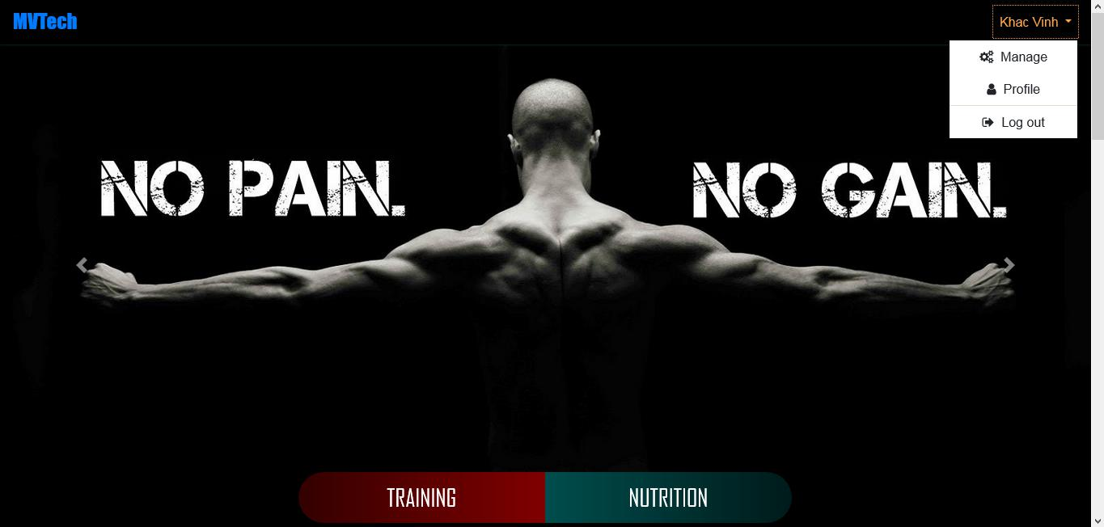

*Hình 18. Header dành cho admin*

**Trang chính**

***Giao diện***

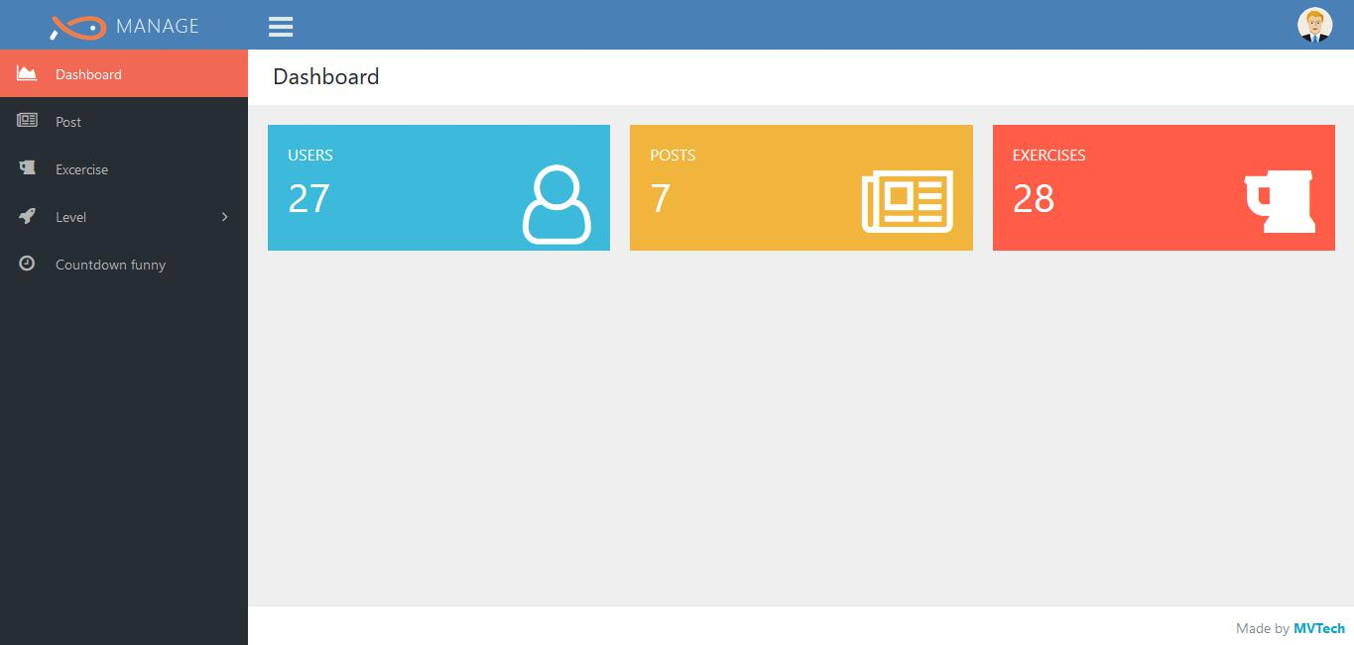

*Hình 19. Dashboard*

***Phân tích***

Tổng quan

* Thống kê website với các thông số như:
* Tổng số người đã đăng kí
* Tổng số bài viết
* Tổng số bài tập

Dữ liệu :

* Được đếm từ các bảng user, exercise, post

**Quản lý bài viết**

***Giao diện***

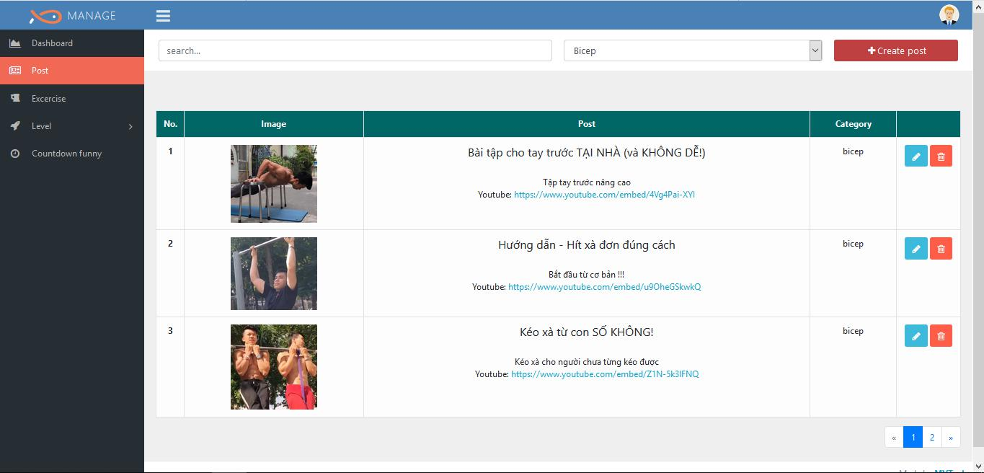

*Hình 20. Trang chính quản lý bài viết*

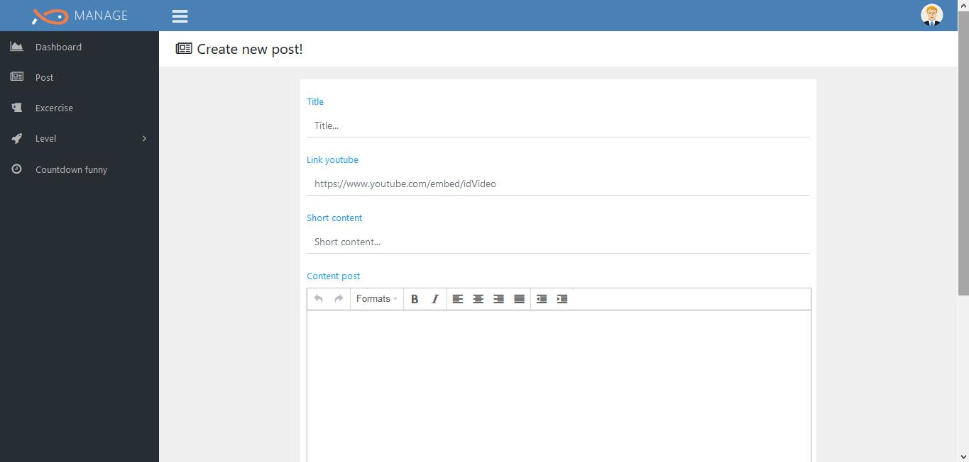

*Hình 21. Trang tạo bài viết*

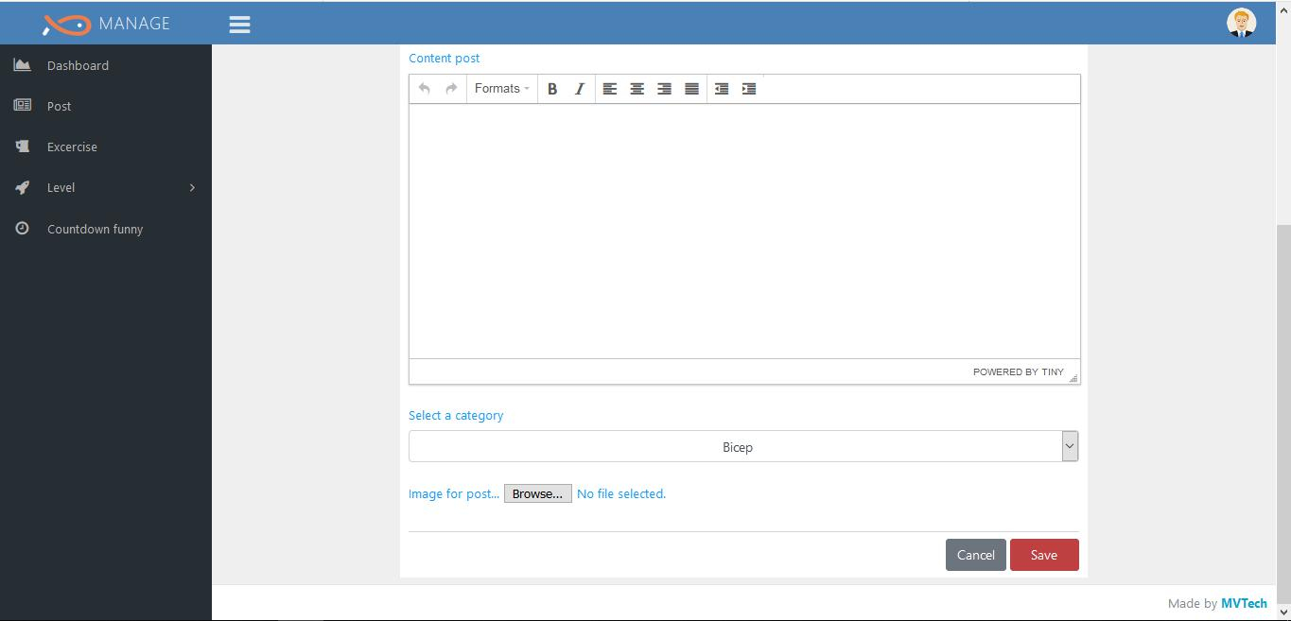

*Hình 22. Trang tạo bài viết 2*

***Phân tích***

Tổng quan

Trang chính

* Liệt kê các bài viết với các thông tin như:
* Ảnh
* Tiêu đề
* Nội dung ngắn
* Link Youtube
* Loại

Dữ liệu :

* Lấy thông tin từ bảng post(P) và category(C) tương ứng với các thuộc tính:
* P.Title
* P.ShortContent
* P.Image
* P.LinkYoutube
* Với thuộc tính P.CategoryID = C.ID

**Quản lý bài tập**

***Giao diện***

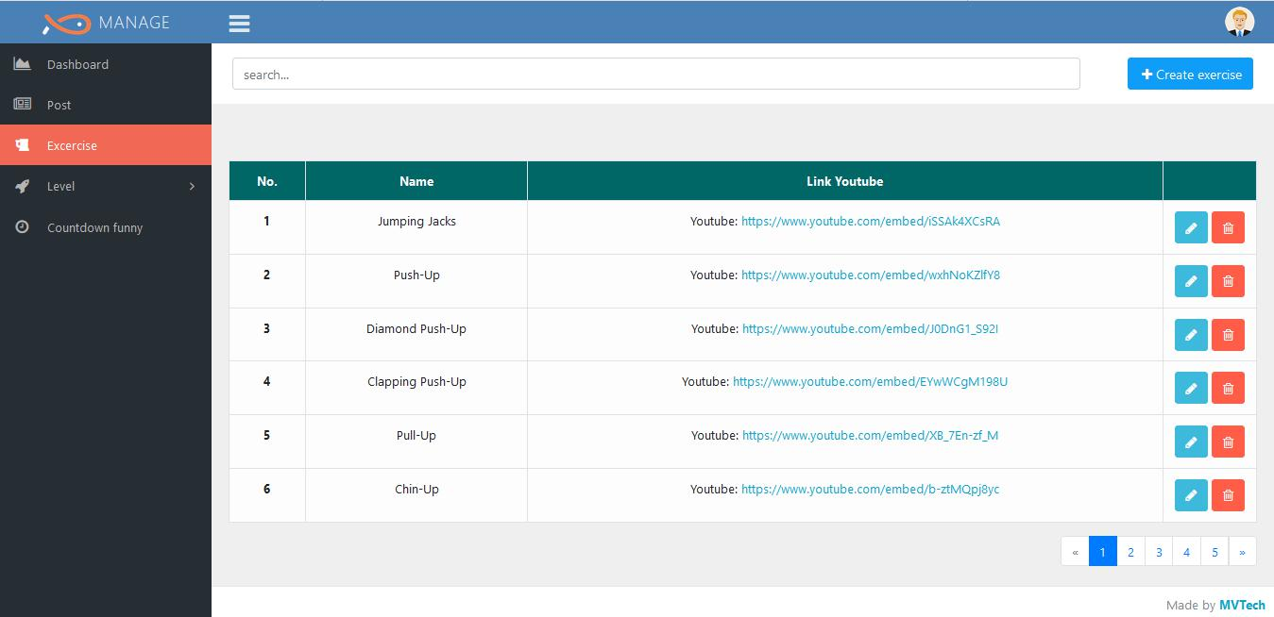

*Hình 23. Trang chính quản lý bài tập*

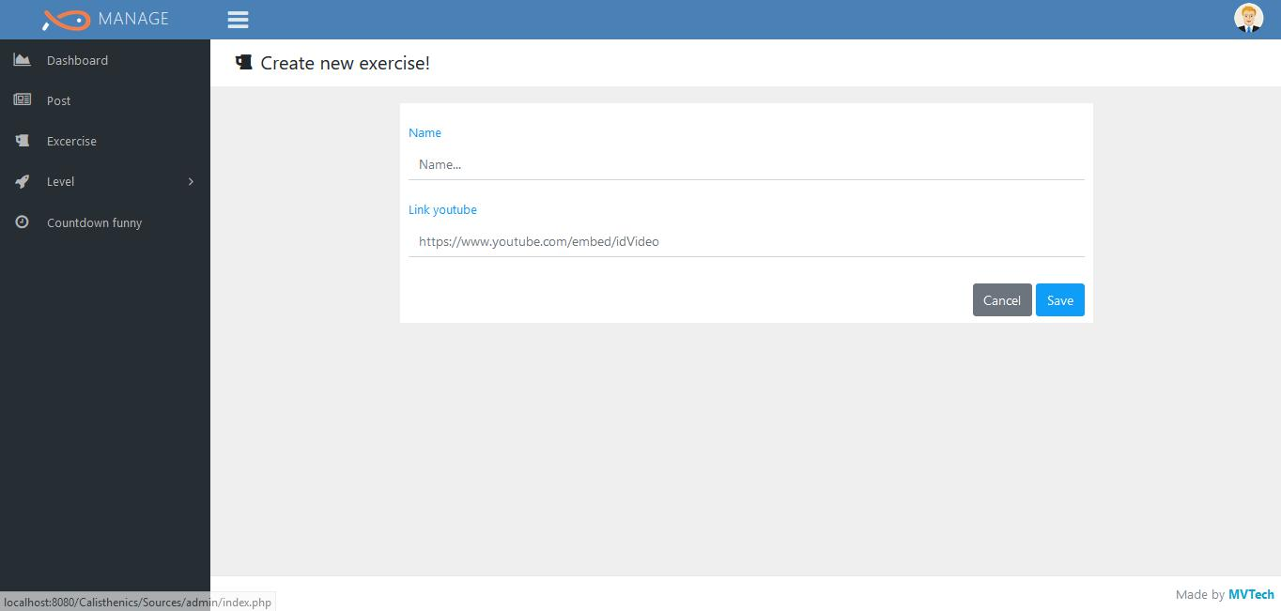

*Hình 24. Trang tạo bài tập*

***Phân tích***

Tổng quan

Trang chính

* Liệt kê các bài tập với các thông tin như:
* Tên
* Link Youtube

Dữ liệu :

* Lấy thông tin từ bảng exercise(E) tương ứng với các thuộc tính:
* E.Name
* E.UrlYT

**Quản lý bài tập trong từng level, ngày**

***Giao diện***

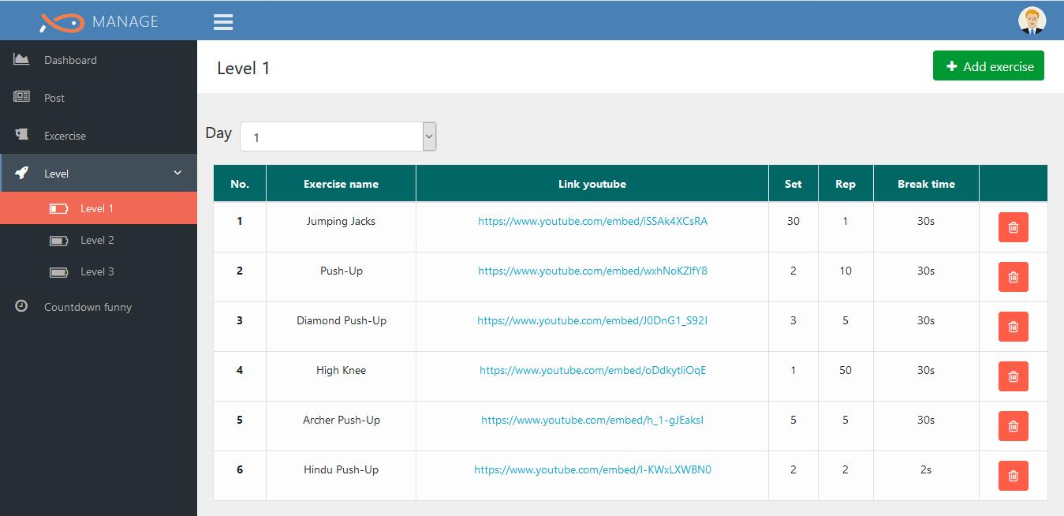

*Hình 25. Trang chính quản lý bài tập level 1 – ngày 1*

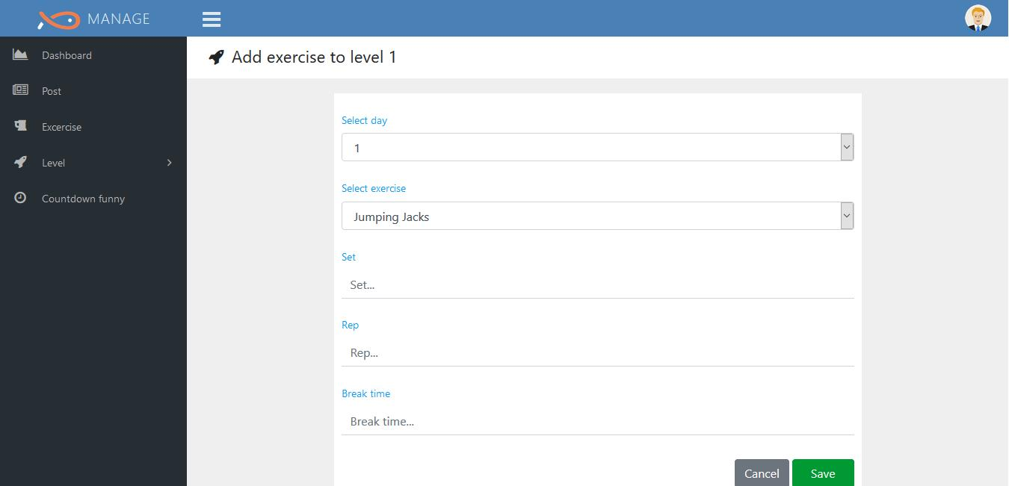

*Hình 26. Trang tạo bài tập level 1 – ngày 1*

***Phân tích***

Tổng quan

Trang chính

* Liệt kê các bài tập từng ngày mỗi level với các thông tin như:
* Tên
* Link Youtube
* Số hiệp
* Số cái trong 1 hiệp
* Thời gian nghỉ giữa hiệp

Dữ liệu :

* Lấy thông tin từ bảng exercise(E), training(T) tương ứng với các thuộc tính:
* E.Name
* E.UrlYT
* T.Set
* T.Rep
* T.BreakTime
* Với thuộc tính E. ID = T.ExerciseID

**Tài liệu tham khảo**

*http://stackoverflow.com/*

*https://www.w3schools.com/*

*https://sweetalert.js.org/guides/*

*https://www.tiny.cloud/docs/*

*https://api.jquery.com/*

*https://getbootstrap.com/docs/4.0/getting-started/introduction/*

*http://botmonster.com/jquery-bootpag/#.XCsgXs1S_IU*